－ 交通案内 －

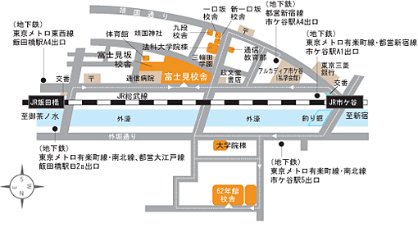
【法政大学体育館】
東京都千代田区富士見 ２－１５－３
ＴＥＬ ０３－３２６４－９４９５
【JR線】
●総武線：市ケ谷駅または飯田橋駅下車徒歩10分
【地下鉄線】
●都営新宿線：市ケ谷駅下車徒歩10分
●東京メトロ有楽町線：市ケ谷駅または飯田橋駅下車徒歩10分
●東京メトロ東西線：飯田橋駅下車徒歩10分
●東京メトロ南北線：市ケ谷駅または飯田橋駅下車徒歩10分
●都営大江戸線：飯田橋駅下車徒歩10分

